МОЛДАВСКИЙ ГОСУДАРСТВЕННЫЙ УНИВЕРСИТЕТ
Факультет Математики и Информатики
Департамент Информатики

Лабораторная работа № 3
Протоколы STP и Etherchannel

Проверил: Cuznețov Elena
Выполнил: Shelestian Anastasiia

Кишинев, 2024

Оглавление
Введение и цель работы. 2
STP 3
ROOT для каждого VLAN-a 6
Настроика Etherchannel. 9
Выводы. 10
Библиография 11

Введение и цель работы.

Объяснять концепции агрегации, отказоустойчивости, балансировки трафика
Показать как работает протокол STP и его актуальная версия PVST+
Проиллюстрировать возможности технологии Etherchannel, которая позволяет
одновременно использовать несколько каналов между двумя устройствами для
одновременной передачи трафика

STP
Как работает STP?
Первый этап: Выбор корневого коммутатора (root-а). Остальные свитчи ищут пути до корневого
коммутатора
Второй этап: Выбор root портов = порты которые наиболее выгодным образом смотрят на root
Третий этап:
a) Выбор designated портов = не смотрят на root, но по ним можно пускать трафик (рисунок 16)
b) Выбор alternate портов = заблокированные порты (рисунок 17)
4
Более детальное описание:
1. Выбор root-а (корневого коммутатора)
Все коммутаторы строят дерево связи до root-а и приводят топологию к топологии звезда
(которая не имеет петель)
Основная задача каждого коммутатора => добраться до root-а
Для выбора root-а используются приоритет и MAC адрес коммутатора (рисунок 18)
У коммутаторов которые поддерживают STP => есть свои MAC адреса
Первым критерий для выбора корневого коммутатора – корневым коммутатором выбирается
тот у которого самый низкий приоритет
Приоритет по умолчанию – 32768
Если приоритеты одинаковы => то уже сравниваются MAC адреса => коммутатор у которого
меньший MAC адрес становится корневым

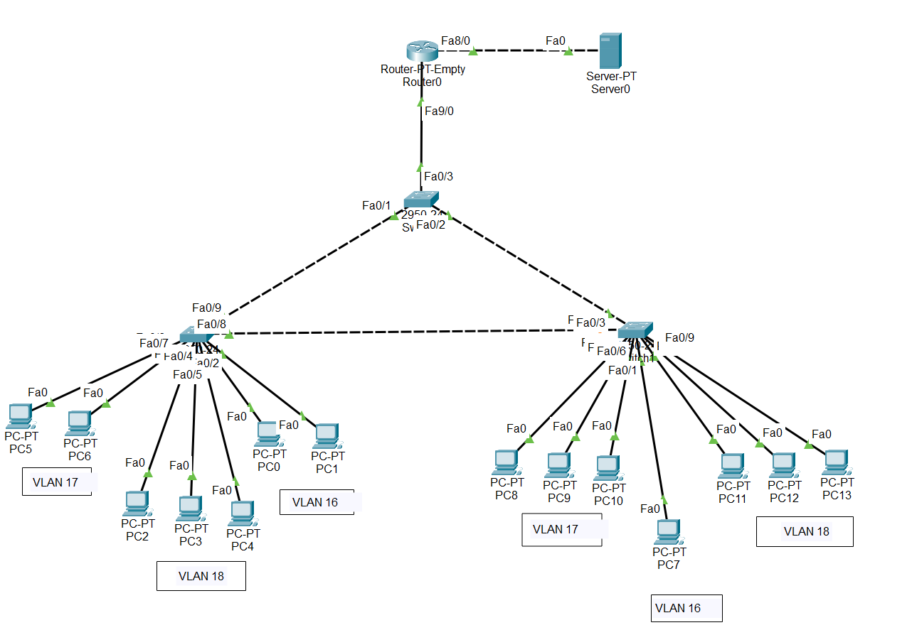
в представленных фото мы видим что Switch0 не является root-ом(корневым свичем) а его порты desg.

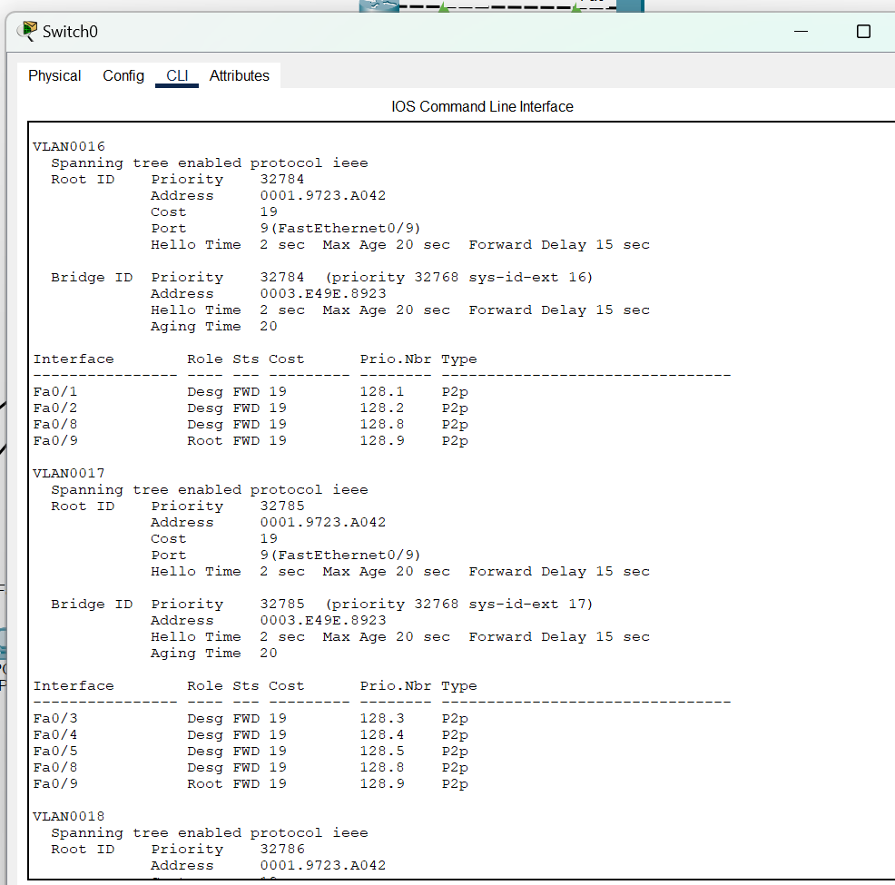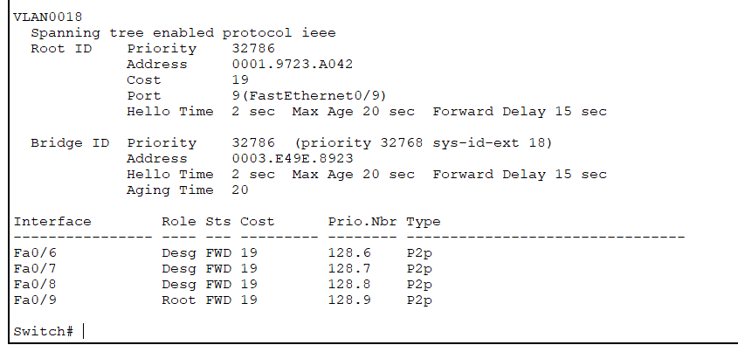
в представленных фото мы видим что Switch1 не является root-ом(корневым свичем), но он имеет один порт fa0/03 который ведет к корневому свичу, другой порт alnt( альтернативный) заблокированный.
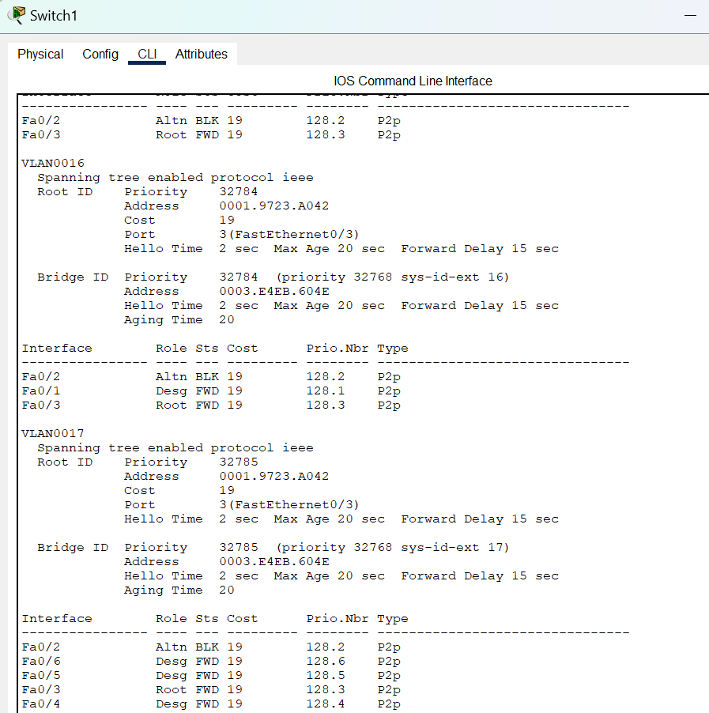
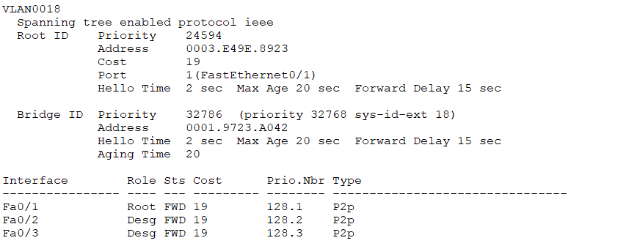

в представленных фото мы видим что Switch2 является root-ом(корневым свичем).

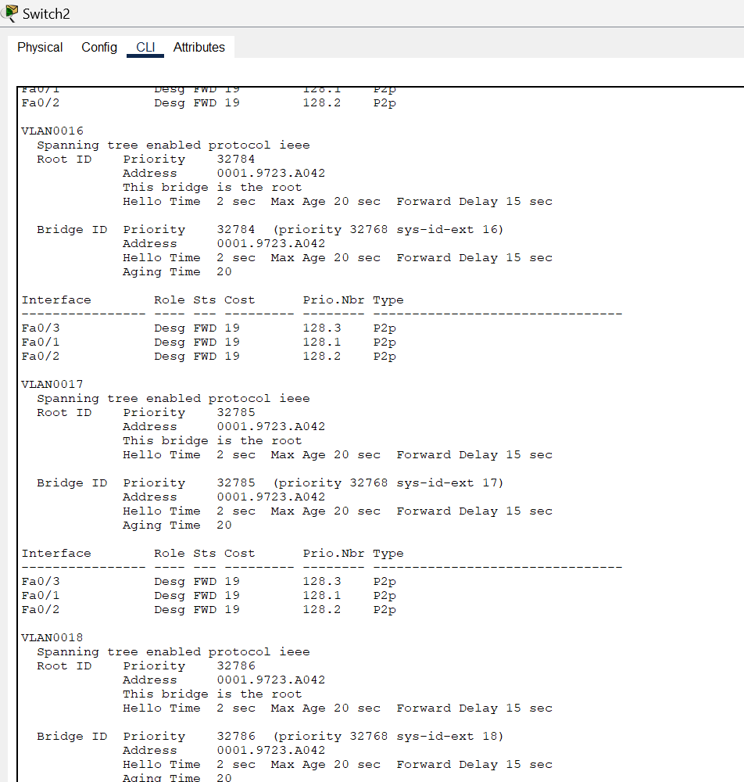

ROOT для каждого VLAN-a

Протокол PVST+ работает с VLAN-ами и строит отдельное дерево за каждый VLAN
Можно сделать так чтобы за VLAN 2 стоял один root, а за VLAN 3 - другой
Сначала делаем VLAN-ы 2 и 3 (по схеме показанной выше когда рассматривали тему VLAN-ов)

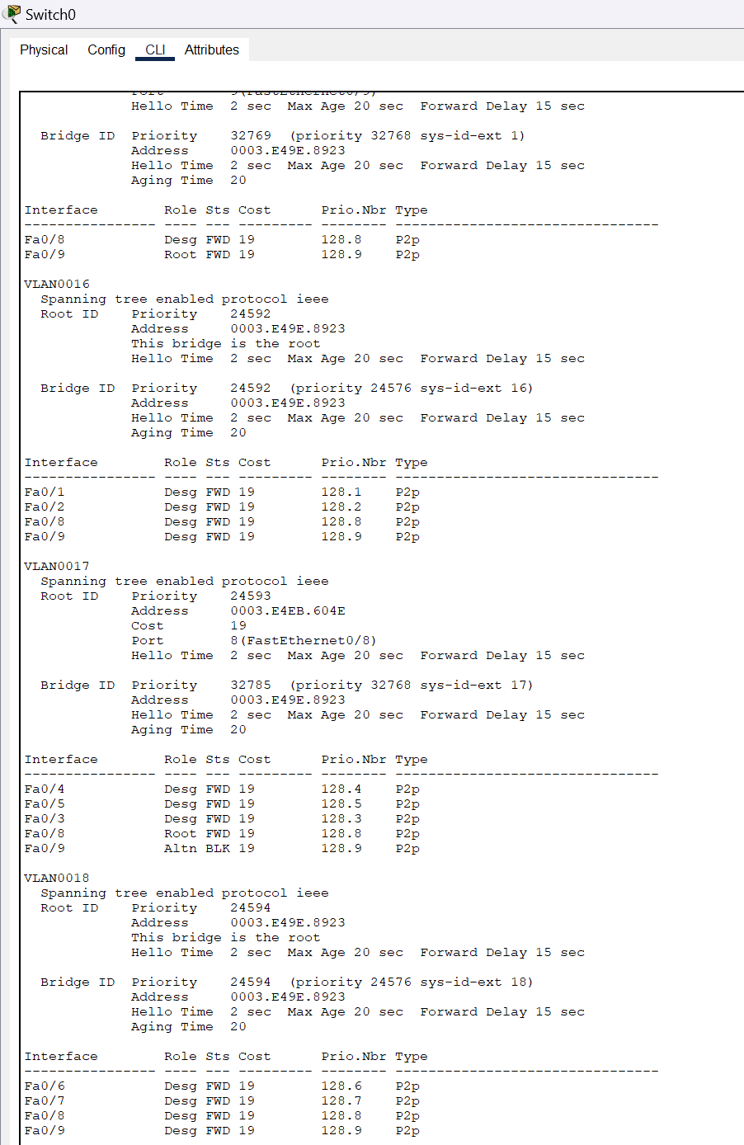
Switch0 стал root-ом для хостов из VLAN-ов 16 и 18
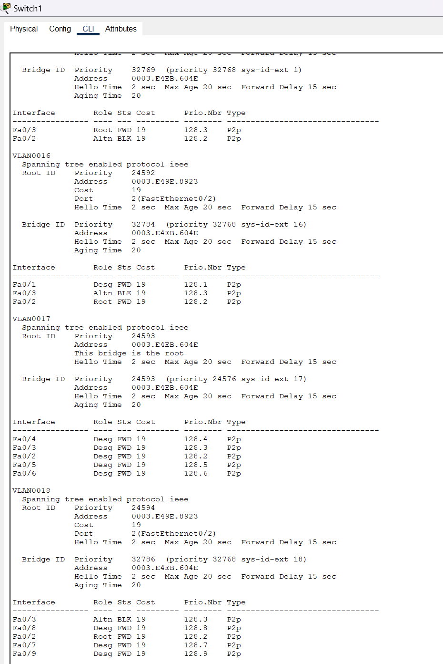

Switch1 стал root-ом для хостов из VLAN-а 17.

Настроика Etherchannel.

Настроить Etherchannel 2- го уровня на свитчах сети, в тех местах где имеем индексы port-channel 1, …, port-channel 9. Для настройки Etherchannel примените протокол PAgP.
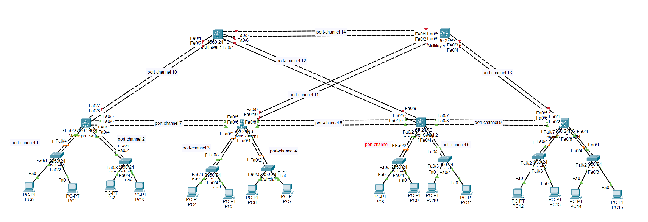

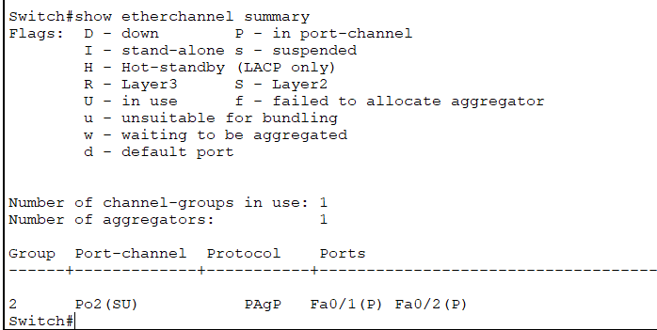

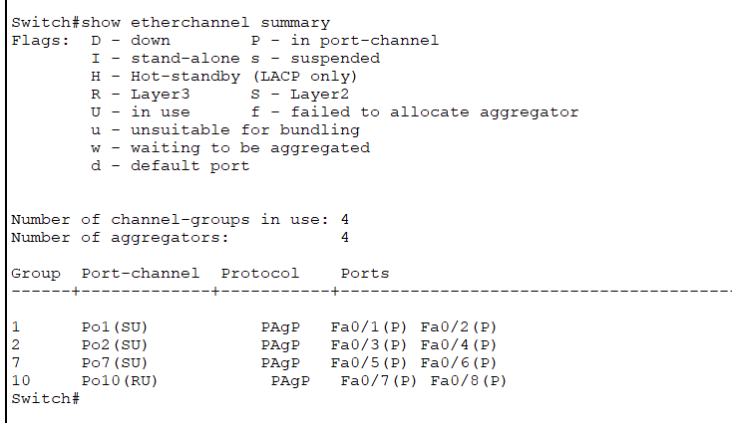

Выводы.

Протоколы Spanning Tree Protocol (STP) и EtherChannel представляют собой важные элементы в сетевых технологиях, обеспечивая устойчивость и повышение производительности в локальных сетях.
STP (Spanning Tree Protocol):
Устранение петель: STP играет ключевую роль в предотвращении петель в топологии сети, блокируя лишние порты и обеспечивая, таким образом, единственный путь между любыми двумя узлами.
Избыточность и надежность: Протокол обеспечивает избыточность, переключаясь на альтернативные пути в случае сбоев в сети, что обеспечивает непрерывную работу сети.
EtherChannel:
Агрегирование каналов: EtherChannel позволяет объединять несколько физических интерфейсов в одну логическую группу, увеличивая пропускную способность и предоставляя избыточность.
Балансировка нагрузки: Путем распределения нагрузки между физическими интерфейсами EtherChannel повышает эффективность использования ресурсов сети.
Повышение производительности: EtherChannel способствует увеличению пропускной способности, ускоряя передачу данных и обеспечивая более эффективное использование ресурсов.
В целом, применение STP и EtherChannel позволяет создавать устойчивые и производительные сети, предотвращая петли и повышая эффективность использования сетевых ресурсов. Комбинированное использование этих технологий помогает обеспечить надежность и высокую производительность локальных сетей.

Библиография

1. Материалы лабораторной №3 на сайт курса (https://moodle.usm.md)

